
s
2026

BỘ NÔNG NGHIỆP VÀ MÔI TRƯỜNG
PHÂN HIỆU TRƯỜNG ĐẠI HỌC THỦY LỢI
KHOA CÔNG NGHỆ THÔNG TIN
----------------


BÁO CÁO MÔN
KHAI PHÁ DỮ LIỆU

Tên đề tài:
HỆ THỐNG KHUYẾN NGHỊ PHIM
(MOVIE RECOMMENDATION SYSTEM)

Giảng viên hướng dẫn: | Vũ Thị Hạnh
Sinh viên thực hiện: | Nguyễn Thị Yến Ngọc  Trần Nguyễn Diễm Hạnh  Cao Thị Ngọc Luyến
MSSV: | 2351067103  2351067093  2351067099
Lớp: | S26-65CNTT

Lời Cám Ơn
Để hoàn thành được tiểu luận này, em xin chân thành cảm ơn Ban Giám hiệu, các khoa, phòng và quý thầy, cô của trường Phân hiệu Đại học Thuỷ Lợi, những người đã tận tình giúp đỡ và tạo điều kiện cho em trong quá trình học tập. Đặc biệt, em xin gửi lời cảm ơn sâu sắc đến cô Vũ Thị Hạnh - người đã trực tiếp giảng dạy và hướng dẫn em thực hiện bài tiểu luận này bằng tất cả lòng nhiệt tình và sự quan tâm sâu sắc.
Trong quá trình thực hiện đồ án này, do hiểu biết còn nhiều hạn chế nên bài làm khó tránh khỏi những thiếu sót. Em rất mong nhận được những lời góp ý của quý thầy cô để bài tiểu luận ngày càng hoàn thiện hơn.
Em xin chân thành cảm ơn!

MỤC LỤC
CHƯƠNG I. TỔNG QUAN ĐỀ TÀI 6
1.1. Mục đích 6
1.2. Đối tượng 6
1.3. Phạm vi 6
CHƯƠNG II. THIẾT KẾ HỆ THỐNG 7
2.1 Tổng quan dữ liệu ban đầu 7
2.2 Tiền xử lý dữ liệu 8
2.2.1 Kiểm tra và làm sạch dữ liệu 8
2.2.3 Chuẩn hóa và hợp nhất thông tin phim 11
2.2.4 Lọc K-core 13
2.2.5 Chia Train/ Validation/ Test 14
2.3 Mô hình huấn luyện 15
2.3.1 Collaborative Filtering sử dụng SVD 15
2.3.1.1 Collaborative Filtering và nguyên lý SVD 15
2.3.1.2 Quá trình huấn luyện và các siêu tham số 16
2.3.1.3 Ứng dụng SVD trong hệ thống gợi ý 17
2.3.1.4 Kết quả Model: 17
2.3.1.5 Ưu điểm và hạn chế 18
2.3.2 Content-Based Filtering sử dụng TF-IDF 18
2.3.2.1 Content-Based Filtering là gì và cách biểu diễn nội dung phim 18
2.3.2.2 Từ văn bản thành vector đặc trưng 19
2.3.2.3 Tính độ tương đồng và tạo gợi ý phim 20
2.3.2.4 Kết quả Model 21
2.3.2.5 Ưu điểm và hạn chế 22
2.3.3 Deep Semantic Embeddings sử dụng Sentence-Transformers 23
2.3.3.1 Nguyên lý hoạt động của Sentence-Transformers 23
2.3.3.2 Tính độ tương đồng và điểm sở thích người dùng 23
2.3.3.4 Ứng dụng embedding trong hệ thống gợi ý 24
2.3.3.5 Kết quả Model 24
2.3.3.5 Ưu điểm và hạn chế 25
2.3.4 Mô hình Hybrid Fixed (Mô hình Lai Trọng số Cố định) 26
2.3.4.1 Khái niệm 26
2.3.4.2 Nguyên lý hoạt động 26
2.3.4.3 Ưu và nhược điểm 27
2.2.5 Mô hình Hybrid Adaptive Alpha (Mô hình Lai Trọng số Thích ứng Động) 28
2.2.5.1 Khái niệm 28
2.2.5.2 Nguyên lý hoạt động 28
2.2.5.3 Ưu và nhược điểm 29
2.2.6 Kiến trúc Two-Stage Recommendation Pipeline 29
2.3.6.1 Khái niệm 29
2.3.6.2. Kết quả thực nghiệm và phân tích đối chiếu 30
CHƯƠNG III. TỔNG KẾT 33
3.1. Kết quả đạt được 33
3.2. Nhận xét và đánh giá 34

NHẬN XÉT CỦA GIÁO VIÊN HƯỚNG DẪN

TPHCM, ngày 29 tháng 10 năm 2026
Ký và ghi rõ họ tên

Vũ Thị Hạnh

CHƯƠNG I. TỔNG QUAN ĐỀ TÀI

1.1. Mục đích
Trong thời đại công nghệ số, số lượng phim ngày càng lớn khiến người dùng gặp khó khăn trong việc lựa chọn nội dung phù hợp. Vì vậy, hệ thống khuyến nghị phim được xây dựng nhằm phân tích sở thích và lịch sử đánh giá để đưa ra những đề xuất cá nhân hóa.
Đề tài tập trung nghiên cứu và triển khai các phương pháp khuyến nghị gồm Collaborative Filtering (SVD), Content-Based Filtering (TF-IDF), Sentence-Transformers, Hybrid Recommendation và Two-Stage Recommendation sử dụng LightGBM.
Thông qua quá trình thực nghiệm, nhóm tiến hành so sánh hiệu quả các mô hình nhằm xác định phương pháp phù hợp, đồng thời nâng cao khả năng khai thác dữ liệu và chất lượng khuyến nghị phim.

1.2. Đối tượng
Đối tượng nghiên cứu là các thuật toán khuyến nghị phim, phương pháp xử lý dữ liệu, phân tích lịch sử đánh giá và biểu diễn đặc trưng nội dung phim.
Đối tượng áp dụng là người dùng có nhu cầu tìm kiếm phim phù hợp với sở thích cá nhân, dựa trên lịch sử tương tác và thông tin mô tả của các bộ phim.

1.3. Phạm vi
Đề tài sử dụng bộ dữ liệu MovieLens với hơn 26 triệu lượt đánh giá, kết hợp thông tin phim từ TMDB.
Quá trình thực hiện bao gồm kiểm tra và làm sạch dữ liệu, chuẩn hóa thông tin phim, lọc K-Core, chia dữ liệu Train/Validation/Test và huấn luyện các mô hình khuyến nghị.
Hệ thống được xây dựng bằng Python và các thư viện học máy. Hiệu quả mô hình được đánh giá thông qua RMSE, MAE, Hit Rate@10 và NDCG@10.

CHƯƠNG II. THIẾT KẾ HỆ THỐNG

2.1 Tổng quan dữ liệu ban đầu
Bộ dữ liệu đầu vào gồm năm tệp CSV. Trong đó, ratings.csv cung cấp thông tin tương tác giữa người dùng và phim; movies_metadata.csv, keywords.csv và credits.csv cung cấp các thuộc tính mô tả nội dung phim. Tệp links.csv đóng vai trò liên kết mã phim giữa MovieLens và TMDB, giúp hợp nhất dữ liệu đánh giá với thông tin mô tả để xây dựng hệ thống gợi ý phim.

Tệp CSV | Nội dung mô tả | Các cột tiêu biểu | Vai trò trong hệ thống
ratings.csv | Lịch sử người dùng chấm điểm phim. Mỗi dòng biểu diễn một lượt đánh giá | userId: mã người dùng; movieId: mã phim MovieLens; rating: điểm đánh giá; timestamp: thời điểm đánh giá. | Cung cấp dữ liệu tương tác để học sở thích người dùng, huấn luyện mô hình gợi ý và chia tập theo thời gian.
movies_metadata.csv | Thông tin mô tả của phim: tên phim, nội dung, thể loại, ngày phát hành và các thuộc tính khác. | id: mã TMDB; title: tên phim; overview: tóm tắt nội dung; genres: thể loại; release_date: ngày pháthành; vote_average: điểm trung bình; vote_count: số lượt bình chọn. | Cung cấp thông tin nội dung cho mô hình gợi ý dựa trên nội dung.
keywords.csv | Các từ khóa mô tả chủ đề, bối cảnh hoặc yếu tố nổi bật của phim. | id: mã TMDB; keywords:danh sách từ khóa được lưu dưới dạng chuỗi có cấu trúc. | dưới dạng chuỗi có cấu trúc. Bổ sung đặc trưng nội dung để nhận diện các phim có chủ đề tương tự.
credits.csv | Thông tin diễn viên và ê-kíp sản xuất của phim. | id: mã TMDB; cast: danh sách diễn viên; crew: danh sách ê-kíp, gồm tên và công việc. | Trích xuất diễn viên chính và đạo diễn để bổ sung vào đặc trưng nội dung phim.
links.csv | Bảng liên kết mã định danh của cùng một phim giữa các nguồn dữ liệu. | movieId: mã MovieLens; imdbId: mã IMDb; tmdbId: mã TMDB. | Kết nối dữ liệu đánh giá với metadata, từ khóa và thông tin diễn viên, đạo diễn.

2.2 Tiền xử lý dữ liệu

2.2.1 Kiểm tra và làm sạch dữ liệu
Trước khi xử lý, hệ thống kiểm tra sự tồn tại và cấu trúc của các tệp dữ liệu, thống kê giá trị thiếu, bản ghi trùng lặp và điểm đánh giá không hợp lệ. Đối với dữ liệu đánh giá có kích thước lớn, chương trình đọc theo từng khối một triệu dòng để xử lý.
Các bản ghi thiếu userId, movieId hoặc rating được loại bỏ. Điểm đánh giá được giới hạn trong khoảng từ 0,5 đến 5,0. Những bản ghi trùng cặp (userId, movieId) được loại bỏ trong từng khối và kiểm tra lại sau khi gộp. Các cột được chuyển sang kiểu dữ liệu phù hợp để giảm dung lượng bộ nhớ.
Theo nhật ký xử lý, dữ liệu đánh giá gồm 26.024.289 bản ghi và không ghi nhận bản ghi bị loại do thiếu giá trị, điểm không hợp lệ hoặc trùng lặp. Đối với metadata phim, chương trình loại bỏ 3 dòng có ID không hợp lệ và 30 dòng trùng tmdb_id.
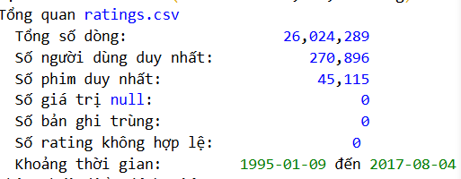
Metadata phim còn tồn tại các giá trị thiếu, trong đó trường tóm tắt nội dung (overview) thiếu 954 giá trị và ngày phát hành (release_date) thiếu 87 giá trị. Ngoài ra, dữ liệu có 3 mã định danh không phải số và 30 mã định danh trùng lặp, cần được xử lý trong bước làm sạch.
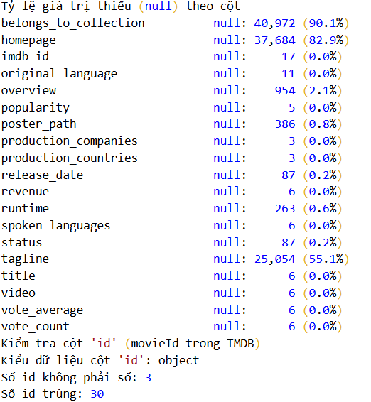
Bảng liên kết có 219 dòng thiếu tmdbId. Khi đối chiếu các mã TMDB duy nhất, có 45.433 mã khớp với metadata và 161 mã không khớp. Dữ liệu từ khóa có 14.795 bản ghi chứa danh sách rỗng, cần được lưu ý khi xây dựng đặc trưng nội dung.
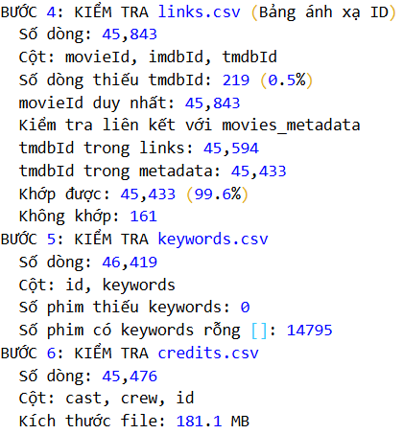
Chương trình kiểm tra và loại bỏ các lượt đánh giá thiếu thông tin, có điểm ngoài khoảng hợp lệ hoặc trùng cặp người dùng–phim. Đối với metadata, các mã định danh không hợp lệ và trùng lặp được loại bỏ để chuẩn bị hợp nhất dữ liệu.
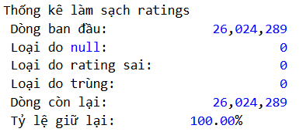
Hình 5. Thống kê dữ liệu đánh giá trước và sau làm sạch
Dữ liệu đánh giá giữ nguyên 26.024.289 lượt đánh giá sau làm sạch. Đối với metadata phim, chương trình loại bỏ 3 dòng có mã định danh không hợp lệ và 30 dòng trùng mã TMDB.
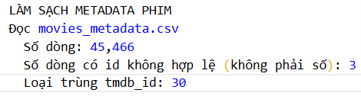
Hình 6. Kết quả làm sạch mã định danh phim
Dữ liệu đánh giá sau làm sạch được lưu trong tệp ratings_clean.parquet, gồm mã người dùng, mã phim, điểm đánh giá và thời điểm đánh giá.

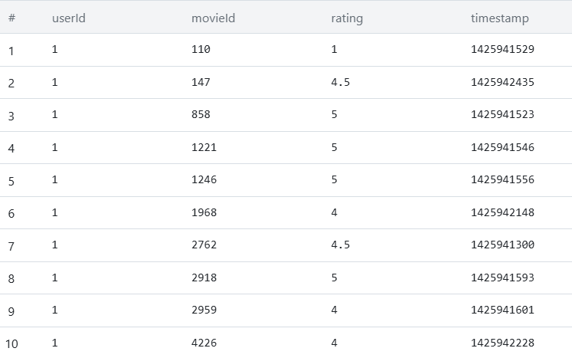

2.2.3 Chuẩn hóa và hợp nhất thông tin phim
Dữ liệu đánh giá sử dụng mã phim MovieLens (movieId), trong khi thông tin metadata, từ khóa và diễn viên sử dụng mã TMDB. Vì vậy, hệ thống sử dụng bảng links.csv để liên kết hai hệ mã, sau đó hợp nhất thông tin từ movies_metadata.csv, keywords.csv và credits.csv. Các phim có trong dữ liệu đánh giá được giữ lại để phục vụ hệ thống gợi ý.
Sau khi hợp nhất, chương trình trích xuất thể loại, tối đa 20 từ khóa, tối đa 2 đạo diễn và 5 diễn viên đầu tiên. Các trường văn bản thiếu được thay bằng chuỗi rỗng. Những thông tin này được kết hợp thành trường content_soup, trong đó thể loại và từ khóa được lặp lại hai lần nhằm tăng mức đóng góp khi biểu diễn nội dung bằng TF-IDF. Chuỗi kết quả được chuyển về chữ thường và loại bỏ khoảng trắng ở hai đầu.
Kết quả liên kết xác định được 44.741 phim có dữ liệu đánh giá và metadata tương ứng. Có 374 phim xuất hiện trong dữ liệu đánh giá nhưng thiếu metadata, cho thấy thông tin giữa các nguồn chưa hoàn toàn đầy đủ.
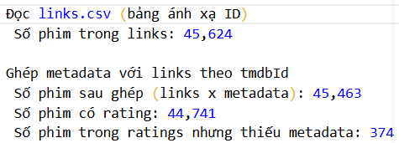

Dữ liệu phim sau xử lý được lưu trong tệp movies_clean.parquet. Tệp này chứa thông tin mô tả và các đặc trưng nội dung, làm đầu vào cho phương pháp gợi ý phim dựa trên nội dung.

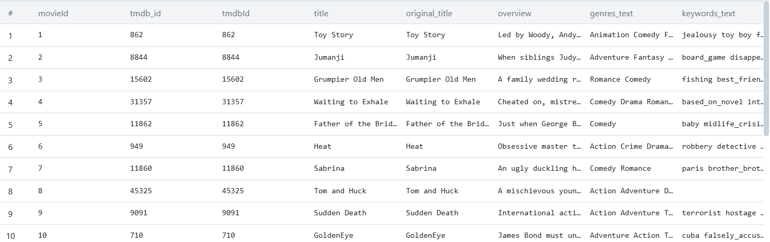

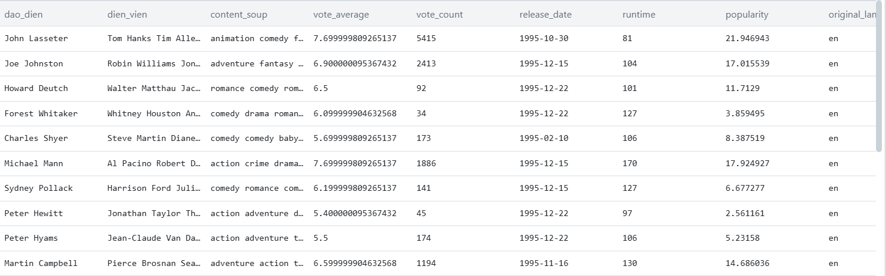
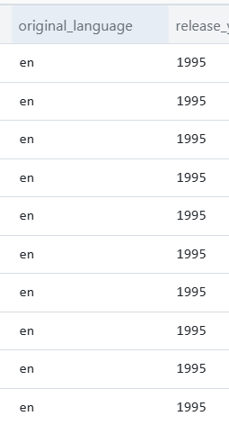
Hệ thống tạo hai bảng ánh xạ user_id_map.parquet và movie_id_map.parquet để chuyển mã người dùng và mã phim sang chỉ số nội bộ liên tục, bắt đầu từ 0. Bảng ánh xạ phim đồng thời lưu mã TMDB tương ứng.

2.2.4 Lọc K-core
Sau khi làm sạch dữ liệu, hệ thống áp dụng lọc K-Core nhằm loại bỏ người dùng và phim có quá ít tương tác. Điều kiện lọc yêu cầu mỗi người dùng có ít nhất 20 lượt đánh giá và mỗi phim có ít nhất 10 lượt đánh giá. Theo nguyên lý K-Core, việc loại bỏ người dùng và phim không đủ tương tác được lặp lại đến khi dữ liệu còn lại đáp ứng các ngưỡng. Kiểm tra tệp đầu ra của dự án cho thấy mỗi người dùng có ít nhất 20 lượt đánh giá và mỗi phim có ít nhất 10 lượt đánh giá.
Việc lọc giúp giảm các tương tác ít thông tin, đồng thời giữ lại nhóm người dùng và phim có đủ dữ liệu để phục vụ quá trình huấn luyện mô hình gợi ý.
Chỉ tiêu | Trước lọc | Sau lọc K-core
Số lượt đánh giá | 26.024.289 | 24.772.320
Số người dùng | 270.896 | 166.379
Số phim | 45.115 | 21.158
Ngưỡng | _ | ≥ 20 lượt/người dùng; ≥ 10 lượt/phim.

Sau lọc K-Core, dữ liệu còn 24.772.320 lượt đánh giá của 166.379 người dùng trên 21.158 phim. Kiểm tra dữ liệu đầu ra cho thấy số lượt đánh giá tối thiểu của mỗi người dùng là 20 và số lượt đánh giá tối thiểu của mỗi phim là 10. Kết quả được lưu trong tệp ratings_kcore.parquet.
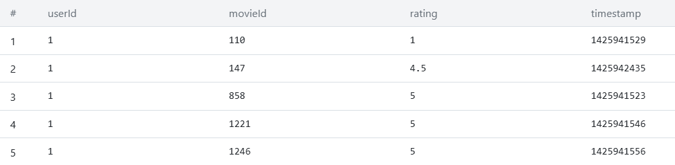

2.2.5 Chia Train/ Validation/ Test
Dữ liệu được phân chia theo tỷ lệ mục tiêu: Train 80%, Validation 10% và Test 10%. Tỷ lệ thực tế được trình bày trong mục 2.2.4. Tập huấn luyện được dùng để xây dựng mô hình; tập xác thực phục vụ lựa chọn mô hình và điều chỉnh tham số; tập kiểm tra dùng để đánh giá kết quả cuối cùng.
Kiểm tra bộ dữ liệu cho thấy các lượt đánh giá được phân chia theo thứ tự thời gian trong lịch sử của từng người dùng. Những lượt đánh giá trong tập huấn luyện không diễn ra muộn hơn các lượt thuộc tập xác thực và kiểm tra của cùng người dùng. Cách phân chia này phù hợp với việc sử dụng lịch sử tương tác trước đó để dự đoán sở thích trong tương lai.
Kết quả thống kê dưới đây được lấy từ ba tệp train_improved.parquet, val_improved.parquet và test_improved.parquet.
Tập dữ liệu | Số lượt đánh giá | Tỷ lệ thực tế | Số người dùng | Số phim
Train | 19.752.444 | 79,74% | 166.379 | 21.145
Validation | 2.467.279 | 9,96% | 166.379 | 20.628
Test | 2.552.597 | 10,30% | 166.379 | 20.870
Tổng lượt đánh giá | 24.772.320 | 100% | _ | _
Số người dùng và số phim có thể xuất hiện trong nhiều tập nên không cộng các cột này để tính tổng.

2.3 Mô hình huấn luyện

2.3.1 Collaborative Filtering sử dụng SVD

2.3.1.1 Collaborative Filtering và nguyên lý SVD
Collaborative Filtering (CF – lọc cộng tác) là phương pháp gợi ý phim dựa trên lịch sử đánh giá của người dùng. Nếu hai người dùng có sở thích tương tự nhau, họ có thể tiếp tục yêu thích những bộ phim giống nhau, kể cả khi các phim đó không có nội dung hoặc thể loại tương đồng. Vì vậy, CF chủ yếu khai thác dữ liệu tương tác giữa người dùng và phim, thay vì dựa vào thông tin nội dung phim.
Trong dự án, dữ liệu ban đầu gồm 270.896 người dùng và 45.115 bộ phim có lượt đánh giá. Từ dữ liệu này, hệ thống xây dựng ma trận rating (R), trong đó mỗi hàng đại diện cho một người dùng, mỗi cột đại diện cho một bộ phim và mỗi ô chứa điểm đánh giá tương ứng. Dấu “?” biểu thị những bộ phim mà người dùng chưa đánh giá. Do mỗi người dùng chỉ đánh giá một phần nhỏ trong tổng số phim, ma trận rating rất thưa, khiến việc dự đoán sở thích đối với các phim chưa xem trở nên khó khăn.
Để giải quyết vấn đề này, dự án sử dụng SVD Matrix Factorization, cụ thể là mô hình phân rã ma trận có bổ sung các hệ số bias. Thay vì xử lý trực tiếp toàn bộ ma trận rating, mô hình học các vector đặc trưng tiềm ẩn của người dùng và phim. Các đặc trưng này được gọi là latent factors, không nhất thiết tương ứng trực tiếp với những nhãn dễ hiểu như hành động, tình cảm hay hài hước mà được mô hình tự học từ dữ liệu đánh giá.
Khi huấn luyện, mô hình tạo ra vector đặc trưng cho từng người dùng và từng bộ phim. Nếu hai vector tương thích với nhau, điểm rating dự đoán có thể cao hơn. Ngược lại, nếu mức độ tương thích thấp, điểm dự đoán có thể thấp hơn. Nhờ đó, mô hình có thể phát hiện những mối quan hệ trong sở thích người dùng mà không cần xây dựng thủ công các quy tắc gợi ý.

2.3.1.2 Quá trình huấn luyện và các siêu tham số
Ban đầu, mô hình chưa biết các đặc trưng tiềm ẩn của người dùng và phim nên cần học từ những rating đã có trong tập huấn luyện. Với mỗi mẫu dữ liệu, mô hình dự đoán điểm đánh giá rồi so sánh với điểm thực tế để xác định sai số. Chẳng hạn, nếu điểm thực tế là 4,5 nhưng điểm dự đoán là 3,8 thì sai số là 0,7. Dựa trên sai số này, mô hình điều chỉnh các tham số nhằm cải thiện khả năng dự đoán.
Quá trình cập nhật tham số sử dụng thuật toán SGD (Stochastic Gradient Descent). Một số siêu tham số quan trọng gồm:
- n_factors: số chiều của vector đặc trưng tiềm ẩn.
- n_epochs: số lượt duyệt qua tập huấn luyện.
- lr_all: tốc độ học, quyết định mức độ điều chỉnh tham số.
- reg_all: hệ số điều chuẩn, giúp hạn chế hiện tượng quá khớp (overfitting).
Tốc độ học quá lớn có thể khiến quá trình huấn luyện không ổn định, trong khi tốc độ quá nhỏ làm mô hình hội tụ chậm. Tương tự, điều chuẩn quá yếu có thể dẫn đến overfitting, còn điều chuẩn quá mạnh có thể khiến mô hình chưa học được đầy đủ các đặc trưng từ dữ liệu.

2.3.1.3 Ứng dụng SVD trong hệ thống gợi ý
Trong dự án, SVD được sử dụng theo quy trình sau: đầu tiên, hệ thống đọc dữ liệu rating đã được làm sạch và lọc K-Core. Tiếp theo, mô hình được huấn luyện trên tập Train để học các vector đặc trưng của người dùng, phim và các hệ số bias. Sau khi huấn luyện, mô hình dự đoán rating cho những cặp người dùng – phim chưa có điểm đánh giá, sau đó sắp xếp các phim ứng viên theo điểm dự đoán để lựa chọn những phim phù hợp.
Cuối cùng, điểm dự đoán từ SVD được sử dụng trong hệ thống gợi ý kết hợp (Hybrid) hoặc làm đặc trưng đầu vào cho LightGBM ở giai đoạn tái xếp hạng. Nhờ vậy, SVD không chỉ hỗ trợ dự đoán sở thích của người dùng mà còn cung cấp thông tin hữu ích cho các bước lựa chọn và sắp xếp phim được đề xuất.

2.3.1.4 Kết quả Model:
Tham số | Giá trị
Số người dùng | 166.317
Số bộ phim | 16.705
Số lượt đánh giá tập Train | 19.831.717
Số chiều đặc trưng tiềm ẩn (n_factors) | 50
Số vòng huấn luyện (n_epochs) | 15
Tốc độ học (lr_all) | 0,005
Hệ số điều chuẩn (reg_all) | 0,02
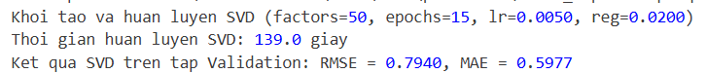
- RMSE = 0,7940: Sai số dự đoán của mô hình, có tính đến việc phạt nặng hơn các sai số lớn. RMSE càng thấp thì mô hình dự đoán càng tốt.
- MAE = 0,5977: Trung bình, điểm dự đoán của mô hình lệch khoảng 0,60 điểm so với điểm đánh giá thực tế của người dùng.
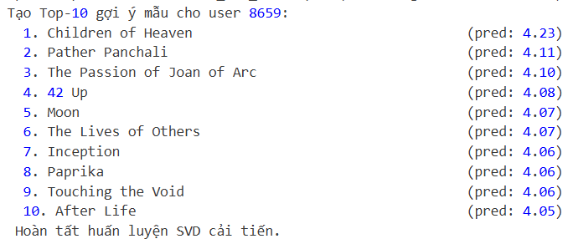

2.3.1.5 Ưu điểm và hạn chế
Ưu điểm:
- Khai thác được quan hệ sở thích tiềm ẩn từ hàng triệu lượt đánh giá.
- Không yêu cầu mô tả nội dung phim phải đầy đủ.
- Có thể phát hiện quan hệ giữa những phim có thể khác thể loại nhưng được các nhóm người dùng tương tự yêu thích.
- Có thể dự đoán rating, từ đó xếp hạng phim cá nhân hóa.
Hạn chế:
- Người dùng mới chưa có lịch sử đánh giá sẽ khó được biểu diễn chính xác.
- Phim mới chưa có rating cũng gặp vấn đề tương tự.
- Không trực tiếp hiểu nội dung, cốt truyện hay ý nghĩa ngôn ngữ của phim.
- Khi danh mục phim hoặc số lượng người dùng thay đổi, mô hình có thể cần huấn luyện lại.

2.3.2 Content-Based Filtering sử dụng TF-IDF

2.3.2.1 Content-Based Filtering là gì và cách biểu diễn nội dung phim
Content-Based Filtering (CBF – lọc dựa trên nội dung) là phương pháp đề xuất phim dựa trên đặc điểm của phim và sở thích suy ra từ lịch sử của người dùng. Nếu người dùng yêu thích những bộ phim có nội dung, thể loại hoặc từ khóa nhất định, hệ thống sẽ ưu tiên các bộ phim khác có đặc điểm tương tự. Khác với Collaborative Filtering, phương pháp này không cần tìm những người dùng có sở thích giống nhau mà chủ yếu so sánh nội dung phim với hồ sơ sở thích của từng người dùng.
Để thực hiện việc so sánh, hệ thống kết hợp thông tin từ nhiều trường như tên phim, thể loại, chủ đề, diễn viên và nội dung tóm tắt thành một chuỗi văn bản đại diện cho mỗi phim, thường được gọi là metadata soup. Ví dụ, thông tin của phim Whiplash có thể được kết hợp thành chuỗi gồm tên phim, thể loại Drama, Music, các từ khóa như ambition, jazz, competition, thông tin diễn viên và phần mô tả nội dung. Chuỗi văn bản sau khi làm sạch sẽ được đưa vào TF-IDF để chuyển thành các vector số phục vụ việc tính toán độ tương đồng.
TF-IDF là viết tắt của Term Frequency – Inverse Document Frequency, gồm hai thành phần. TF thể hiện mức độ xuất hiện của một từ trong văn bản phim, còn IDF thể hiện khả năng phân biệt của từ đó trong toàn bộ tập dữ liệu. Chẳng hạn, từ “film” có thể xuất hiện trong nhiều phần tóm tắt nên có giá trị phân biệt thấp, trong khi từ “jazz” có thể tập trung ở một nhóm phim nhất định nên có giá trị phân biệt cao hơn. Khi kết hợp TF và IDF, những từ có ý nghĩa đối với phim nhưng không quá phổ biến trong toàn bộ tập dữ liệu sẽ có trọng số nổi bật hơn.
Sau khi xây dựng từ vựng, mỗi từ tương ứng với một chiều của vector TF-IDF. Ví dụ, hai phim có các từ khóa như drama và music có thể có vector gần nhau, trong khi một phim chứa các từ như action, space và battle có thể khác biệt hơn. Nhờ cách biểu diễn này, hệ thống có thể so sánh nội dung phim bằng các phép tính toán học thay vì chỉ xử lý văn bản thông thường.

2.3.2.2 Từ văn bản thành vector đặc trưng
Giả sử tập dữ liệu có 3 bộ phim như sau:
- Phim A: drama music jazz
- Phim B: drama music piano
- Phim C: action space battle
Sau khi xây dựng từ vựng, mỗi từ trở thành một chiều của vector.
Ví dụ:
Phim | drama | music | jazz | action | space
A | 0.6 | 0.6 | 0.8 | 0 | 0
B | 0.6 | 0.6 | 0 | 0 | 0
C | 0 | 0 | 0 | 0.7 | 0.8
Phim A và B có nhiều đặc điểm từ vựng chung nên vector gần nhau. Phim C có từ vựng khác biệt nên thường ít tương đồng với A và B.

2.3.2.3 Tính độ tương đồng và tạo gợi ý phim
Sau khi chuyển nội dung phim thành các vector TF-IDF, hệ thống sử dụng Cosine Similarity để xác định mức độ tương đồng giữa các bộ phim. Phương pháp này so sánh hướng của hai vector, qua đó đánh giá mức độ gần nhau về nội dung dựa trên những từ khóa trong thông tin phim.
Ví dụ, nếu người dùng yêu thích Whiplash (2014), hệ thống có thể so sánh vector của phim này với các phim khác. Black Swan (2010) là một ứng viên đáng cân nhắc do có những nét tương đồng về áp lực thành tích, sự cạnh tranh và tâm lý nhân vật. Tuy nhiên, mức độ tương đồng thực tế phụ thuộc vào dữ liệu văn bản và cách mô hình biểu diễn nội dung của từng phim.
Đối với các vector TF-IDF không âm, Cosine Similarity thường nằm trong khoảng từ 0 đến 1. Giá trị càng gần 1 cho thấy hai phim càng tương đồng về mặt biểu diễn nội dung, còn giá trị gần 0 cho thấy mức độ tương đồng thấp. Điểm số này không phản ánh trực tiếp chất lượng phim hay mức độ yêu thích thực tế của người dùng.
Để tạo gợi ý cá nhân hóa, hệ thống có thể tổng hợp vector của những phim người dùng yêu thích thành một hồ sơ nội dung đại diện. Một cách khác là tính độ tương đồng giữa từng phim ứng viên với các phim trong lịch sử xem hoặc đánh giá tốt, sau đó tổng hợp thành điểm xếp hạng. Ví dụ, nếu ba phim ứng viên lần lượt đạt điểm nội dung 0,82; 0,65 và 0,31, hệ thống sẽ ưu tiên phim có điểm 0,82.
Sau khi tính điểm, các phim được sắp xếp theo thứ tự giảm dần để lựa chọn danh sách đề xuất. Cần lưu ý rằng điểm Cosine Similarity và rating dự đoán không cùng thang đo. Nếu kết hợp điểm nội dung với SVD trong hệ thống gợi ý lai, các điểm số cần được xử lý hoặc hiệu chỉnh phù hợp trước khi sử dụng chung.

2.3.2.4 Kết quả Model
Cấu hình mô hình:
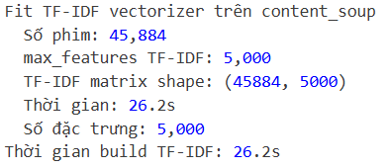
Kết quả đánh giá:
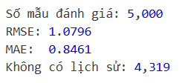
Mô hình đạt RMSE = 1,0796 và MAE = 0,8461 trên 5.000 mẫu đánh giá. Sai số dự đoán trung bình tuyệt đối khoảng 0,85 điểm. Có 4.319 mẫu không có lịch sử người dùng, tương đương 86,38%, đây là hạn chế đáng chú ý vì mô hình khó tạo gợi ý cá nhân hóa khi thiếu lịch sử tương tác.
Ví dụ độ tương đồng:
Phim “Toy Story”:
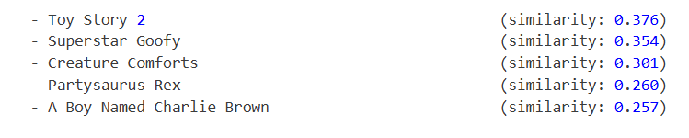
Mô hình xác định được các phim có nội dung tương đồng với Toy Story. Trong đó, Toy Story 2 có độ tương đồng cao nhất là 0,376, tiếp theo là Superstar Goofy với 0,354. Kết quả cho thấy mô hình có khả năng tìm kiếm và đề xuất phim dựa trên mức độ tương đồng về đặc trưng nội dung. Tuy nhiên, độ tương đồng chưa cao, nên chất lượng gợi ý vẫn cần được đánh giá thêm.
User 81756 (đã xem 50 phim):
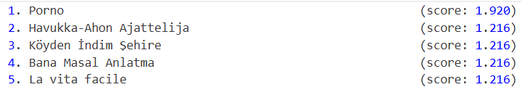
Mô hình Content-Based Filtering đã tạo được danh sách Top-5 phim gợi ý cho người dùng dựa trên lịch sử xem 50 phim. Phim đứng đầu có score = 1,920, cao hơn các phim còn lại nên được ưu tiên đề xuất. Tuy nhiên, điểm số này chỉ dùng để xếp hạng phim, không phải điểm đánh giá thực tế

2.3.2.5 Ưu điểm và hạn chế
Ưu điểm
- Có thể gợi ý phim mới nếu đã có metadata phù hợp.
- Không cần lịch sử của những người dùng khác.
- Dễ giải thích vì có thể chỉ ra những đặc điểm nội dung liên quan.
- Có thể cá nhân hóa ngay khi người dùng có một số phim yêu thích.
Hạn chế
- Phụ thuộc vào chất lượng metadata.
- Nếu mô tả phim thiếu hoặc không chính xác, kết quả bị ảnh hưởng.
- Dễ tạo ra danh sách quá giống nhau, làm giảm tính khám phá.
- TF-IDF chủ yếu dựa trên từ vựng, không hiểu đầy đủ ý nghĩa của câu.

2.3.3 Deep Semantic Embeddings sử dụng Sentence-Transformers

2.3.3.1 Nguyên lý hoạt động của Sentence-Transformers
TF-IDF chủ yếu xác định mức độ tương đồng dựa trên những từ xuất hiện trong văn bản, trong khi mô hình ngữ nghĩa hướng đến việc nhận diện sự gần nhau về ý nghĩa. Chẳng hạn, hai mô tả phim “A young musician struggles to become an outstanding drummer” và “An ambitious student faces pressure while pursuing musical excellence” không có nhiều từ trùng khớp hoàn toàn nhưng có thể chia sẻ những ý nghĩa liên quan đến âm nhạc, tham vọng và áp lực thành tích. Vì vậy, mô hình nhúng ngữ nghĩa có thể bổ sung khả năng nhận diện mối liên hệ giữa các nội dung mà TF-IDF khó thể hiện đầy đủ.
Trong dự án, mô hình Sentence-Transformers all-MiniLM-L6-v2 được sử dụng để chuyển đổi thông tin phim thành các vector embedding. Văn bản đầu vào được xây dựng từ tên phim (Title), thể loại (Genres) và phần mô tả nội dung (Overview).
Quá trình xử lý gồm các bước chính: văn bản phim được Tokenization để chia thành các đơn vị mà mô hình có thể xử lý; tiếp theo, Transformer Encoder tạo biểu diễn cho các token dựa trên ngữ cảnh; sau đó, bước Pooling tổng hợp các biểu diễn này thành một vector đại diện cho toàn bộ văn bản phim. Mô hình all-MiniLM-L6-v2 tạo embedding có 384 chiều, nghĩa là mỗi phim được biểu diễn bằng 384 giá trị số thực, không phải 384 từ khóa.
Sau khi tạo embedding, hệ thống chuẩn hóa vector bằng phương pháp L2 để đưa các vector về cùng độ dài, giúp việc so sánh tập trung vào hướng của chúng. Tiếp theo, Cosine Similarity được sử dụng để tính độ tương đồng giữa các phim. Đối với embedding ngữ nghĩa, giá trị Cosine Similarity có thể nằm trong khoảng từ -1 đến 1. Trong dự án, giá trị tương đồng âm được đưa về 0 khi tính điểm sở thích của người dùng.

2.3.3.2 Tính độ tương đồng và điểm sở thích người dùng
Sau khi xác định độ tương đồng ngữ nghĩa giữa các bộ phim, hệ thống kết hợp thông tin này với lịch sử đánh giá của người dùng để tính điểm sở thích đối với từng phim ứng viên. Nguyên tắc thực hiện là những phim có nội dung tương đồng với các phim người dùng từng đánh giá cao sẽ có xu hướng nhận được điểm dự đoán cao hơn.
Cụ thể, hệ thống xem xét các phim trong lịch sử đánh giá, sau đó kết hợp rating của từng phim với độ tương đồng giữa phim đó và phim ứng viên. Những phim có độ tương đồng cao sẽ đóng góp nhiều hơn vào điểm dự đoán, trong khi những phim ít tương đồng có ảnh hưởng nhỏ hơn. Các giá trị tương đồng âm được đưa về 0 trước khi sử dụng làm trọng số.
Ví dụ, giả sử người dùng đánh giá phim A đạt 5 sao, phim B đạt 4 sao và phim C đạt 2 sao. Khi xét phim X, độ tương đồng giữa X với ba phim lần lượt là 0,8; 0,5 và 0,1. Theo phương pháp tính điểm có trọng số, phim X đạt điểm sở thích dự đoán khoảng 4,43 trên thang điểm 5. Đây chỉ là ví dụ minh họa nguyên lý, không phải kết quả thực nghiệm trên tập dữ liệu của dự án.
Trong trường hợp không có phim lịch sử nào có độ tương đồng dương, tổng trọng số có thể bằng 0 khiến phép tính không thực hiện được. Khi đó, hệ thống cần có phương án dự phòng, chẳng hạn sử dụng điểm Popularity hoặc một nguồn điểm khác.

2.3.3.4 Ứng dụng embedding trong hệ thống gợi ý
Trong dự án, embedding ngữ nghĩa được sử dụng cho hai mục đích chính. Thứ nhất, hệ thống tính độ tương đồng giữa phim ứng viên và các phim trong lịch sử người dùng để tạo điểm semantic_score, hỗ trợ đánh giá mức độ phù hợp của phim. Thứ hai, hệ thống tìm kiếm những phim có embedding gần với các phim người dùng yêu thích, sau đó đưa các phim này vào danh sách ứng viên cho mô hình Two-Stage.
Nhờ đó, Sentence-Transformers không chỉ hỗ trợ tìm kiếm phim tương đồng mà còn cung cấp đặc trưng ngữ nghĩa cho các tầng tiếp theo của hệ thống gợi ý. Tuy nhiên, embedding chỉ biểu diễn mức độ gần nhau về ngữ nghĩa, không tự động xác định chắc chắn người dùng có yêu thích một bộ phim hay không. Vì vậy, hệ thống vẫn cần kết hợp lịch sử người dùng và phương pháp xếp hạng phù hợp.

2.3.3.5 Kết quả Model
Cấu hình mô hình:
Mô hình sử dụng | all-MiniLM-L6-v2
Số phim được mã hóa | 16.770
Số chiều vector embedding | 384
Độ dài văn bản tối đa | 96 token

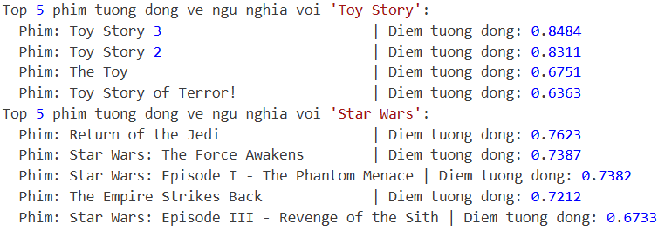
Mô hình đã mã hóa 16.770 phim thành các vector ngữ nghĩa có 384 chiều. Kết quả cho thấy Toy Story 3 có độ tương đồng cao nhất với Toy Story, đạt 0,8484; trong khi Return of the Jedi đạt 0,7623 khi so sánh với Star Wars. Điều này cho thấy mô hình có khả năng nhận diện sự tương đồng về ngữ nghĩa giữa các phim và đề xuất những phim có nội dung liên quan.

2.3.3.5 Ưu điểm và hạn chế
Ưu điểm:
- Có khả năng nhận diện tương đồng ngữ nghĩa ngay cả khi từ vựng không trùng khớp hoàn toàn.
- Phù hợp để tìm các phim có chủ đề hoặc bối cảnh tương tự.
- Có thể tạo embedding trước và lưu lại, sau đó tái sử dụng khi suy luận.
- Bổ sung thông tin mà TF-IDF hoặc CF không trực tiếp cung cấp.
Hạn chế:
- Chất lượng phụ thuộc vào văn bản đầu vào và khả năng biểu diễn của mô hình.
- Không tự động biết một người dùng có thích bộ phim chỉ vì nội dung của nó tương tự phim họ đã xem.
- Có chi phí tính toán để mã hóa dữ liệu và tìm kiếm vector.
- Mô hình embedding không đồng nghĩa với một hệ thống gợi ý hoàn chỉnh: vẫn cần cách tạo hồ sơ người dùng và xếp hạng ứng viên.

2.3.4 Mô hình Hybrid Fixed (Mô hình Lai Trọng số Cố định)

2.3.4.1 Khái niệm
Hybrid Fixed là mô hình gợi ý lai kết hợp hai phương pháp: lọc cộng tác (Collaborative Filtering – CF) và gợi ý dựa trên nội dung (Content-Based Filtering). Mục tiêu của phương pháp này là tận dụng ưu điểm của cả thông tin tương tác giữa người dùng và phim, cũng như đặc điểm nội dung của phim để cải thiện chất lượng gợi ý.
Trong hệ thống được xây dựng, mô hình SVD được sử dụng làm thành phần lọc cộng tác, trong khi Sentence-BERT được sử dụng để biểu diễn ngữ nghĩa nội dung phim. Hai nguồn điểm số được kết hợp bằng một trọng số cố định alpha=0.7.

2.3.4.2 Nguyên lý hoạt động
Lọc cộng tác sử dụng SVD: SVD (Singular Value Decomposition) được ứng dụng trong bài toán gợi ý thông qua phân rã ma trận tương tác người dùng – phim thành các biểu diễn tiềm ẩn. Từ những biểu diễn này, mô hình học được sở thích của người dùng và đặc điểm tiềm ẩn của phim để dự đoán mức độ phù hợp.
Gợi ý dựa trên ngữ nghĩa nội dung: Sentence-BERT chuyển đổi thông tin mô tả phim thành các vector embedding biểu diễn ngữ nghĩa. Độ tương đồng giữa nội dung phim và sở thích được suy ra từ lịch sử tương tác của người dùng có thể được tính bằng Cosine Similarity. Cách biểu diễn này giúp mô hình nhận biết sự tương đồng về ý nghĩa, thay vì chỉ dựa trên việc các từ có xuất hiện giống nhau hay không.
Mô hình Hybrid Fixed kết hợp tuyến tính điểm số dự đoán giữa thuật toán Lọc cộng tác (CF) và mô hình Dựa trên nội dung (Content-Based) thông qua siêu tham số alpha cố định trên toàn bộ tập người dùng:
Score_Fixed(u, m) = α * Norm(Score_SVD(u, m)) + (1 - α) * Norm(Score_Semantic(u, m))
Trong đó, điểm thô từ SVD và độ tương đồng Cosine ngữ nghĩa được chuẩn hóa Min-Max về đoạn [0, 1]. Tại mã nguồn src/06_train_cf.py, mô hình SVD được huấn luyện với cấu hình: không gian nhân tử tiềm ẩn 50 chiều (n_factors=50), tốc độ học lr_all=0.005, hệ số điều chuẩn reg_all=0.02, và số vòng lặp n_epochs=15. Trên tập Validation, mô hình SVD đạt sai số nghiệm thu: RMSE = 0,7940 (0,79396) và MAE = 0,5977 (0,59765) (được ghi nhận đồng bộ tại reports/cf_results.txt và reports/06_cf.log). Hệ số alpha được ấn định ở mức thực nghiệm tối ưu là 0,7 (70% SVD và 30% Semantic Embeddings).
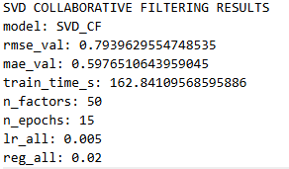

2.3.4.3 Ưu và nhược điểm
Ưu điểm của Hybrid Fixed là cấu trúc đơn giản, dễ triển khai và dễ giải thích. Việc kết hợp hai nguồn thông tin giúp hệ thống không phụ thuộc hoàn toàn vào một phương pháp duy nhất.
Tuy nhiên, trọng số alpha được giữ cố định cho mọi người dùng. Điều này chưa phản ánh sự khác biệt về lượng dữ liệu lịch sử giữa người dùng mới và người dùng có nhiều lượt đánh giá. Người dùng ít tương tác có thể chưa cung cấp đủ thông tin để SVD mô hình hóa sở thích chính xác, trong khi người dùng có lịch sử phong phú có thể hưởng lợi nhiều hơn từ lọc cộng tác. Đây là động lực để phát triển mô hình Hybrid Adaptive Alpha.

2.2.5 Mô hình Hybrid Adaptive Alpha (Mô hình Lai Trọng số Thích ứng Động)

2.2.5.1 Khái niệm
Hybrid Adaptive Alpha là phiên bản mở rộng của Hybrid Fixed, trong đó trọng số kết hợp giữa Collaborative Filtering và Content-Based Filtering không còn cố định mà được điều chỉnh theo lượng tương tác của từng người dùng.
Ý tưởng chính là mức độ tin cậy vào thông tin lọc cộng tác có thể thay đổi theo số lượt đánh giá mà người dùng đã cung cấp. Người dùng có ít tương tác được ưu tiên thông tin ngữ nghĩa nội dung hơn; người dùng có nhiều tương tác được tăng trọng số cho SVD.
Trong hệ thống này, số lượt tương tác của người dùng được đếm từ tập Train nhằm tránh sử dụng trực tiếp thông tin từ Validation hoặc Test để xác định trọng số cá nhân hóa.

2.2.5.2 Nguyên lý hoạt động
Nhằm giảm thiểu sự phụ thuộc vào SVD đối với người dùng ít tương tác, mô hình Hybrid Adaptive Alpha (tại src/adaptive_alpha.py) tự động điều chế hệ số alpha(u) cá nhân hóa theo số lượng đánh giá N_u trong lịch sử tập Train của từng người dùng thông qua hàm logarit:
α(u) = α_min + (α_max - α_min) * [ ln(1 + N_u) / ln(1 + Threshold) ]
Khi N_u <= 1: alpha = 0,25. Tỷ trọng SVD hạ xuống 25%, nhường 75% cho mô hình nội dung ngữ nghĩa và độ phổ biến, giúp hạn chế rủi ro dự đoán sai lệch trên người dùng mới.
Khi N_u >= 40: alpha = 0,88. Hệ thống tin tưởng 88% vào SVD khi người dùng đã có hành vi rõ ràng.
Khi N_u = 10 và 20: alpha lần lượt đạt mức chuyển tiếp mượt mà là ~0,657 và ~0,767. Toàn bộ biến N_u được trích xuất hoàn toàn từ tập Train, bảo đảm không có rò rỉ dữ liệu (data leakage) từ tập Test.
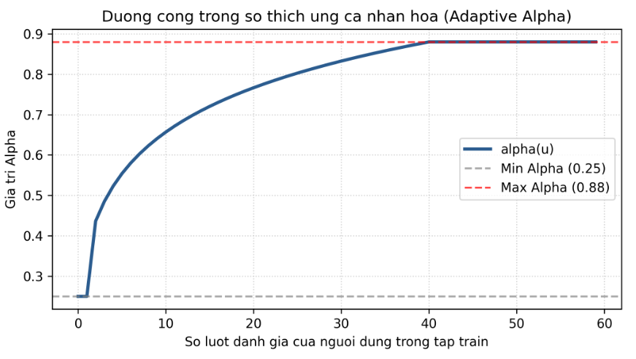

2.2.5.3 Ưu và nhược điểm
Ưu điểm của Hybrid Adaptive Alpha là có khả năng cá nhân hóa mức độ kết hợp giữa hai phương pháp. So với trọng số cố định, mô hình linh hoạt hơn trong việc xử lý sự khác biệt về lượng tương tác giữa các người dùng.
Tuy nhiên, số lượt tương tác không phản ánh hoàn toàn mức độ chính xác của sở thích đã học. Một người dùng có nhiều lượt đánh giá chưa chắc có sở thích ổn định hoặc dễ dự đoán. Ngoài ra, cách chọn trọng số tối thiểu, tối đa và ngưỡng 40 có ảnh hưởng đến kết quả, vì vậy cần được kiểm tra bằng thực nghiệm trên tập Validation.

2.2.6 Kiến trúc Two-Stage Recommendation Pipeline

2.3.6.1 Khái niệm
Two-Stage LightGBM là kiến trúc gợi ý gồm hai giai đoạn chính: tạo tập ứng viên (Candidate Generation) và xếp hạng lại (Reranking). Thay vì sử dụng một mô hình duy nhất để trực tiếp xếp hạng toàn bộ phim, hệ thống trước tiên thu hẹp không gian tìm kiếm thành một tập phim tiềm năng, sau đó sử dụng mô hình học máy để đánh giá và sắp xếp lại các ứng viên.
Trong hệ thống được xây dựng, LightGBM được sử dụng làm mô hình xếp hạng lại. Cách tiếp cận này tận dụng điểm dự đoán từ các mô hình nền, thông tin nội dung phim và đặc điểm tương tác của người dùng để đưa ra thứ tự gợi ý cuối cùng.
Nhằm giải quyết bài toán độ trễ khi tính toán trên hơn 21.000 phim và nắm bắt các tương tác phi tuyến phức tạp, hệ thống áp dụng kiến trúc chuẩn công nghiệp gồm hai tầng:
1. Giai đoạn 1 (Candidate Retrieval): Thu hồi nhanh 150 – 200 ứng viên từ 3 nguồn: Top 80 phim từ Popularity, Top 80 phim từ Semantic Embeddings (Sentence-Transformers all-MiniLM-L6-v2), và các ứng viên điểm cao từ SVD.
2. Giai đoạn 2 (Re-ranking với LightGBM LambdaRank): Trích xuất vector 11 đặc trưng (bao gồm movie_log_count, genre_match_score, diff_svd_movie, movie_avg_rating, semantic_score, diff_svd_user, user_log_count, user_avg_rating, hybrid_score, svd_score, user_adaptive_alpha). Mô hình sử dụng thuật toán LambdaRank trực tiếp tối ưu hóa gradient của hàm mục tiêu xếp hạng danh sách NDCG (Listwise Ranking).
3. Đa dạng hóa danh mục đầu ra (Maximal Marginal Relevance - MMR): Giải thuật cân bằng giữa độ phù hợp (lambda = 0,7) và tính mới mẻ (1 - lambda = 0,3) giúp lọc bỏ hiện tượng trùng lặp các chuỗi phim liền kề trong danh sách suy luận thực tế.

2.3.6.2. Kết quả thực nghiệm và phân tích đối chiếu
Giao thức đánh giá chuẩn: Để kiểm tra khách quan năng lực xếp hạng của các mô hình trên cùng một điều kiện thử nghiệm, hệ thống áp dụng phương pháp Negative Sampling Leave-One-Out trên 300 người dùng độc lập lấy mẫu từ tập Test (seed=42). Mỗi người dùng được cấp 1 phim mục tiêu dương tính thực tế (rating >= 3.5) và 99 phim âm tính ngẫu nhiên chưa tương tác (tổng 100 ứng viên). Cả 6 mô hình đều thực hiện tính điểm và xếp hạng trên chính xác cùng một tập 100 ứng viên này.
Kết quả thực nghiệm đối chuẩn giữa các mô hình (Nguồn: outputs/final_metrics.parquet)
STT | Mô hình gợi ý | Hit Rate@10 | NDCG@10
1 | Content TF-IDF | 18,33% | 0,0871
2 | Semantic (Sentence-BERT) | 14,67% | 0,0591
3 | SVD (Collaborative Filtering) | 39,67% | 0,2328
4 | Hybrid Fixed (α = 0,7) | 38,67% | 0.2239
5 | Hybrid Adaptive Alpha | 38,67% | 0,2436
6 | Two-Stage Re-ranker (LightGBM) | 83,00% | 0,5649

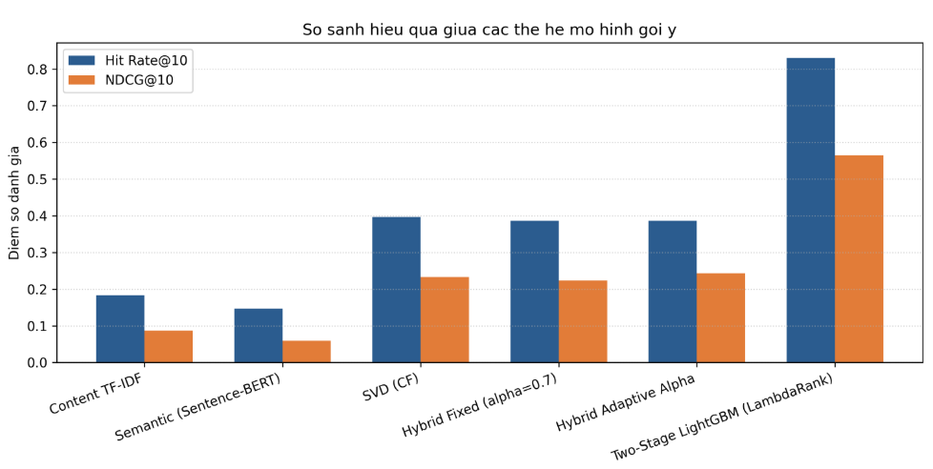
Tầm quan trọng của 11 đặc trưng trong LightGBM LambdaRank (Nguồn: outputs/two_stage_feature_importance.parquet)
Thứ hạng | Tên đặc trưng | Số lần phân tách (Split Count) | Tỷ lệ đóng góp
1 | movie_log_count | 696 | 23,20%
2 | genre_match_score | 618 | 20,60%
3 | diff_svd_movie | 292 | 9,73%
4 | movie_avg_rating | 274 | 9,13%
5 | semantic_score | 271 | 9,03%
6 | diff_svd_user | 244 | 8,13%
7 | user_log_count | 216 | 7,20%
8 | user_avg_rating | 147 | 4,90%
9 | hybrid_score | 122 | 4,07%
10 | svd_score | 118 | 3,93%
11 | user_adaptive_alpha | 2 | 0,07%

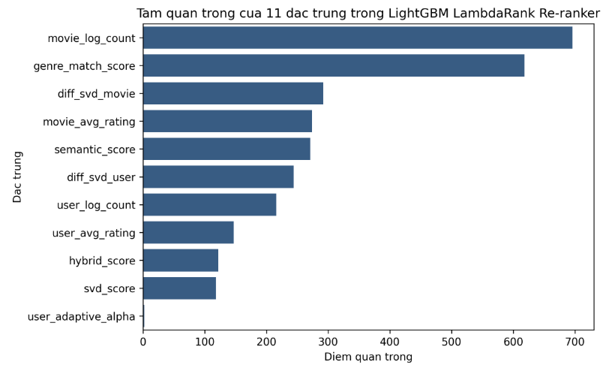

CHƯƠNG III. TỔNG KẾT

3.1. Kết quả đạt được
Qua quá trình thực hiện đề tài, nhóm đã hoàn thành các bước tiền xử lý dữ liệu, xây dựng và thực nghiệm các phương pháp khuyến nghị phim trên bộ dữ liệu MovieLens kết hợp với TMDB.
Nhóm đã triển khai các mô hình SVD, TF-IDF, Sentence-Transformers, Hybrid Recommendation và Two-Stage Recommendation sử dụng LightGBM.
Kết quả thực nghiệm cho thấy mô hình Two-Stage sử dụng LightGBM đạt hiệu quả xếp hạng cao nhất với Hit Rate@10 = 83,00% và NDCG@10 = 0,5649, cho thấy tiềm năng của việc kết hợp nhiều đặc trưng để cải thiện chất lượng khuyến nghị.
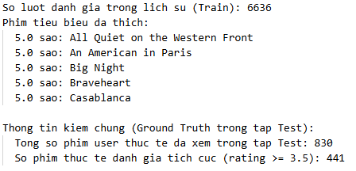
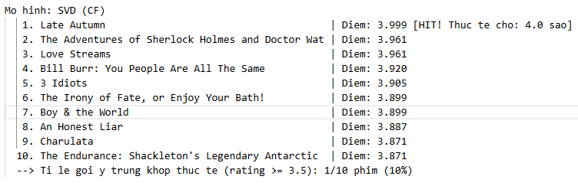
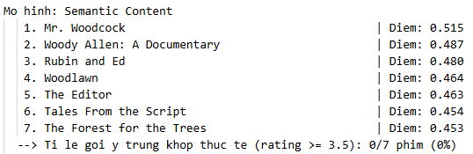
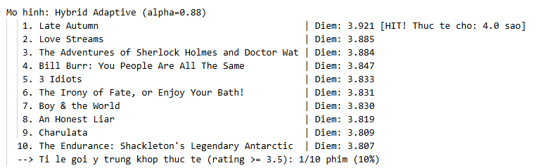
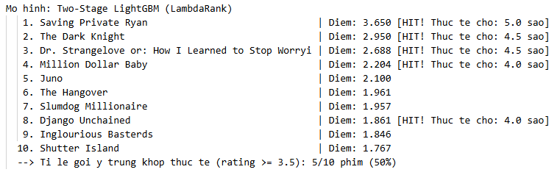
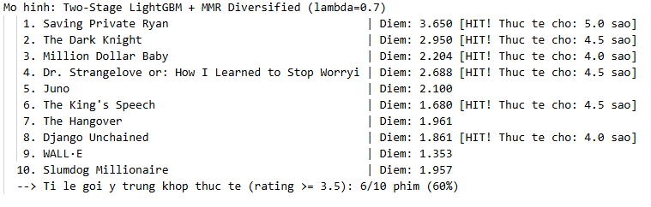

3.2. Nhận xét và đánh giá
Các mô hình được triển khai đều có những ưu điểm riêng. SVD khai thác hiệu quả lịch sử đánh giá, TF-IDF và Sentence-Transformers hỗ trợ phân tích nội dung phim, trong khi Hybrid kết hợp nhiều nguồn thông tin nhằm nâng cao khả năng cá nhân hóa.
Tuy nhiên, hệ thống vẫn còn một số hạn chế như dữ liệu thưa, vấn đề khởi động lạnh và sự phụ thuộc vào chất lượng metadata. Ngoài ra, kết quả thực nghiệm cần được đánh giá thêm trên các tập dữ liệu và điều kiện thực tế khác nhau.
Nhìn chung, đề tài đã đạt được mục tiêu nghiên cứu, xây dựng và so sánh các phương pháp khuyến nghị phim, đồng thời vận dụng được các kiến thức về khai phá dữ liệu và học máy vào bài toán thực tế.

